广告点击率预测模型实验报告
  - 完整开发集成绩 固定预算消融与方案核验
广告 CTR 预测项目 资料整理日期 2026 年 11 月 4 日

1 当前结果与评价口径
当前最佳交付为 v10。独立审计确认 15 日完整开发集 AUC 为 0.802389597327，16 日为 0.814078774236。用户于 2026 年 11 月 4 日反馈 17 日最佳模型的平台 AUC 为 0.81635。平台反馈来自用户，不是根据 17 日反推标签计算的本地结果。
本报告整理 65 组具有完整两日核验记录的运行方案，并单列 22 个固定预算诊断实验。运行方案可能包含组合搜索、控制臂和基线回退，不能把这些计数解释成 65 个互相独立的新模型或 65 次有效提升。
表 1 当前最佳结果
数据 | 完整行数 | 点击数 | AUC | 来源
15 日 | 424,780 | 3,523 | 0.802389597327 | 独立审计
16 日 | 421,983 | 3,724 | 0.814078774236 | 独立审计
17 日 | 404,182 | 真实值未知 | 0.81635 | 用户平台反馈

1 1 目标是否达成
表 2 原开发集优化目标的完成情况
开发日 | 原目标 AUC | 已核验 AUC | 差距 | 结论
15 日 | 0.815 | 0.802389597327 | 0.012610402673 | 未达到
16 日 | 0.820 | 0.814078774236 | 0.005921225764 | 未达到

17 日平台成绩高于两个开发日期，并不证明 15 日和 16 日原目标已经达到。日期间样本构成、任务更替和反馈分布不同，三天 AUC 应分别报告，不能直接把平台分数替代开发集分数。
独立审计记录时间为 2026 年 11 月 3 日 21:19:45 UTC。本次文档整理未重新训练或追加模型选择；只更新了用户提供的 17 日平台成绩和报告统计。

2 时间前推与完整样本评估协议
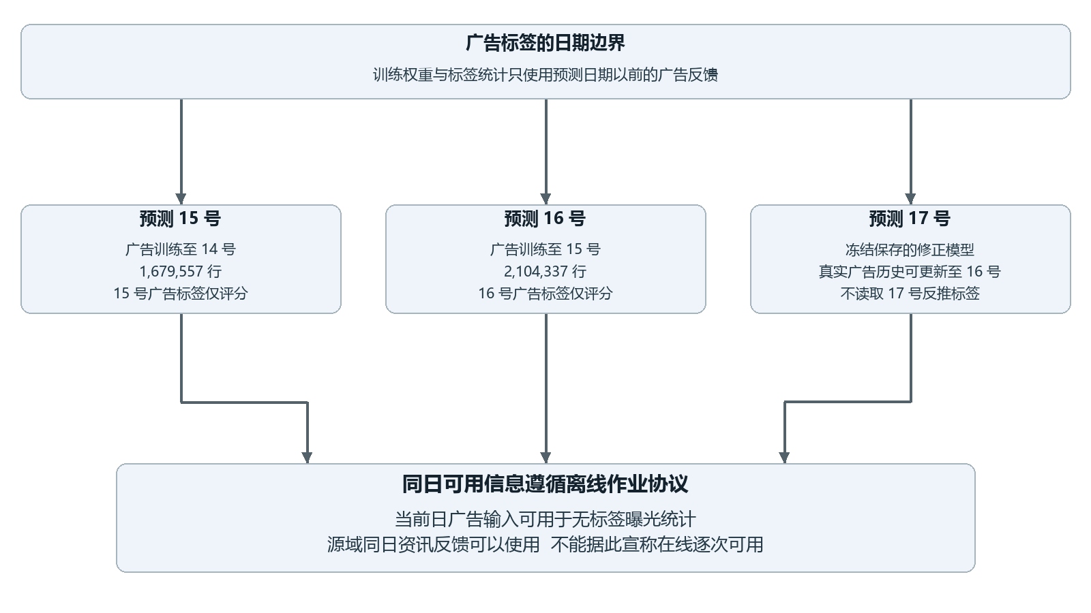
图 1 两日开发与 17 日导出的数据边界
表 3 按原始 CSV 重算的时间划分规模
预测日 | 历史训练行 | 历史点击 | 评分行 | 评分点击
15 日 | 1,679,557 | 14,107 | 424,780 | 3,523
16 日 | 2,104,337 | 17,630 | 421,983 | 3,724
17 日 | 2,526,320 | 21,354 | 404,182 | 未知

每次 AUC 使用该日全部广告行及原始真实标签，不对验证集做负采样，不只报训练子集或容易群体。核验同时检查行索引、点击数、预测长度、概率有效性和原始行序，避免对错位数组计算看似正常的 AUC。
15 日和 16 日已被多轮试验反复使用，是开发集。独立重建、独立计算 AUC 和哈希锁定能检查实现错误与先后顺序，但不能把已经反复选择过的日期重新变成独立盲测。两日分别挑选最佳配方时尤其要保留这一限定。

3 固定预算诊断实验的组合消融
为分析信息来源，项目使用统一的轻量树模型进行诊断：随机种子 42，固定 300 轮、15 叶，不早停；训练使用允许日期的全部历史样本，评分使用完整开发日。该模型用于诊断，不是当前最终融合系统的逐块拆除。
表 4 八种固定预算特征组合
特征组合 | 15 日 AUC | 16 日 AUC
基础 | 0.724934 | 0.726368
加兴趣 | 0.728129 | 0.728191
加历史快照 | 0.736686 | 0.734701
加曝光 | 0.762606 | 0.768877
兴趣与历史 | 0.738369 | 0.736944
兴趣与曝光 | 0.764415 | 0.767954
历史与曝光 | 0.771333 | 0.776920
全部特征 | 0.772820 | 0.776612

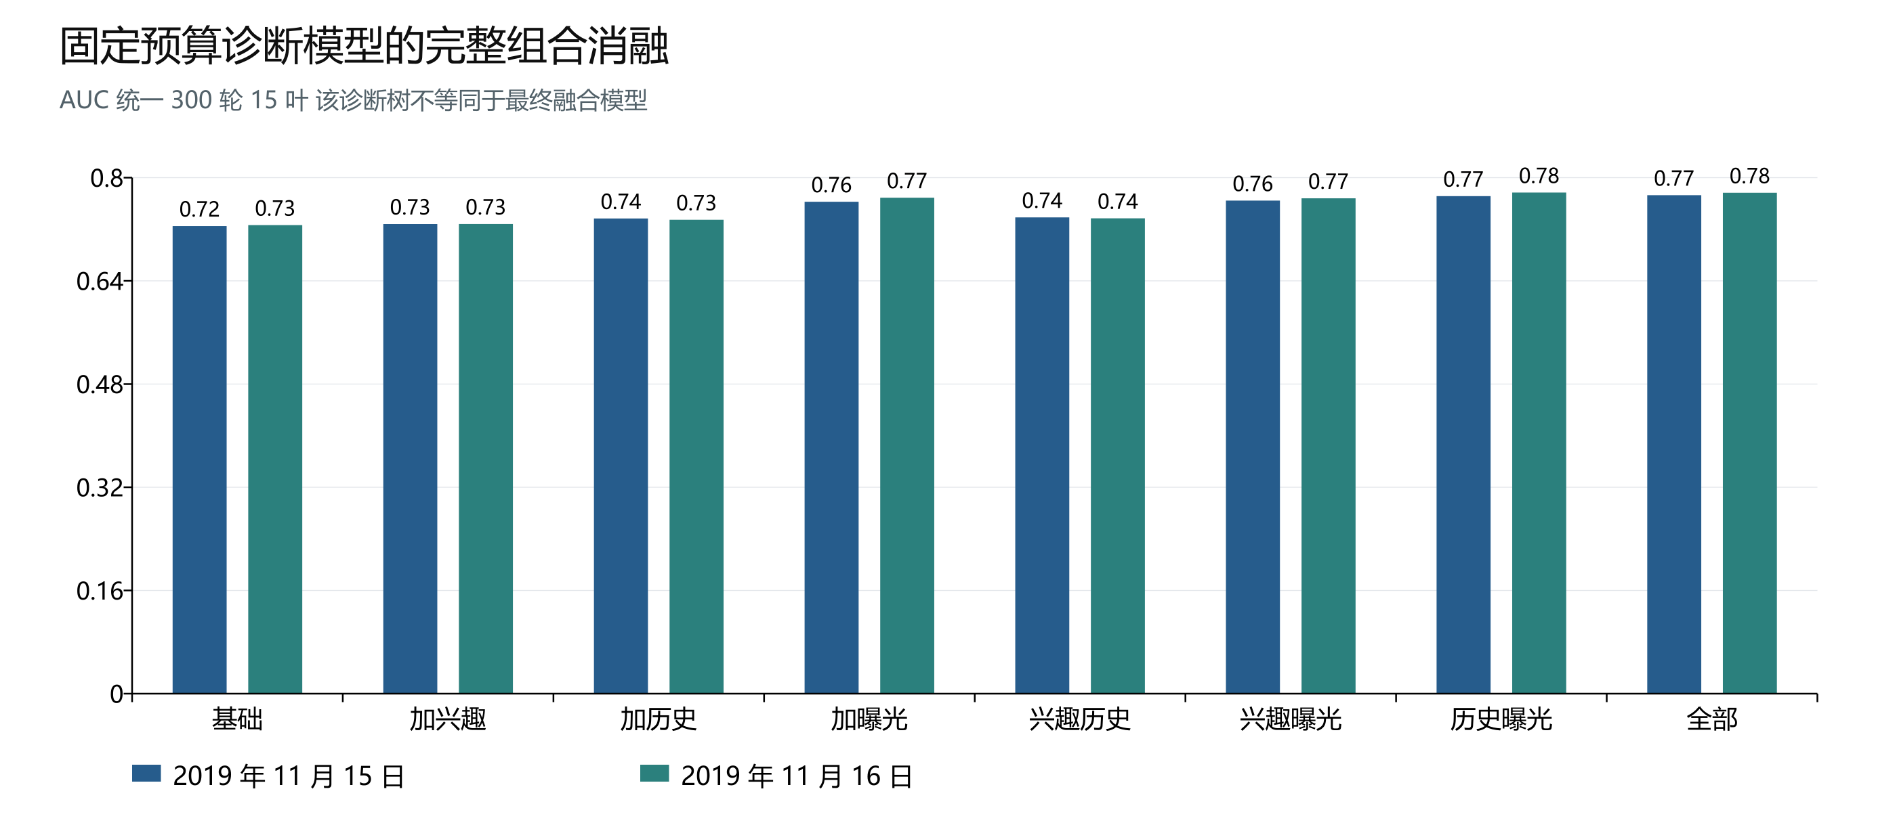
图 2 同一诊断架构下兴趣 历史和曝光的组合结果
基础到完整特征的 AUC 分别由 0.724934 提升到 0.772820，以及由 0.726368 提升到 0.776612。增益反映该固定预算架构内的信息价值，不应外推为最终 v10 中各模块的独立贡献。

4 诊断控制与信息来源解释
表 5 额外控制实验
诊断方案 | 15 日 AUC | 16 日 AUC
完整特征 | 0.772820 | 0.776612
去资讯活跃度 | 0.772820 | 0.776612
去资讯内容 | 0.771333 | 0.776920
去完整短期兴趣字符串 | 0.771011 | 0.776464

八种组合加两种预定控制在两天共形成 20 个实验；之后探索性追加“去完整短期兴趣字符串”两个实验，总计 22 个。探索性追加的结果不能重新写成所有假设都事先登记。
移除兴趣时，完整模型相对不含兴趣版本的 AUC 差值为 15 日 +0.001487、16 日 −0.000308。兴趣在两天并不稳定，但这只说明当前表示与预算下的边际收益，不能证明兴趣特征没有价值。
完整模型相对去历史版本的差值为 15 日 +0.008405、16 日 +0.008658；相对去曝光版本为 +0.034451、+0.039669。在该诊断结构中，历史与曝光在两天都提供了更大的信息增量，与数据中联合点击稀疏、任务变化较大的特点一致。

4 1 探索性不确定性分析
表 6 按用户聚类的近似百分之九十五区间
移除组后的 AUC 差值区间 | 15 日 | 16 日
兴趣 | [-0.000078, 0.003052] | [-0.001485, 0.000870]
历史 | [0.005401, 0.011408] | [0.005862, 0.011454]
曝光 | [0.029079, 0.039824] | [0.034185, 0.045153]

这些区间来自配对 AUC 影响量的用户聚类近似，属于探索性分析，未校正多次模型选择。它们用于说明诊断差值的波动范围，不用于宣称最终系统获得了已证明的显著提升。

5 主要阶段方案的成绩沿革
表 7 从旧融合到当前方案的里程碑
方案 | 15 日 AUC | 16 日 AUC
旧版 v7 | 0.792107 | 0.799847
rich_row_catboost_v1 | 0.798603 | 0.810695
compose_daily_objectives_v1 | 0.801021 | 0.812728
compose_class_balance_masks_v1 | 0.802135 | 0.813843
refresh_family_quantiles_v1 | 0.802359 | 0.813980
compose_semantic_embedding_masks_v1 | 0.802389 | 0.814055
compose_history_dot_embedding_masks_v1 | 0.802390 | 0.814079

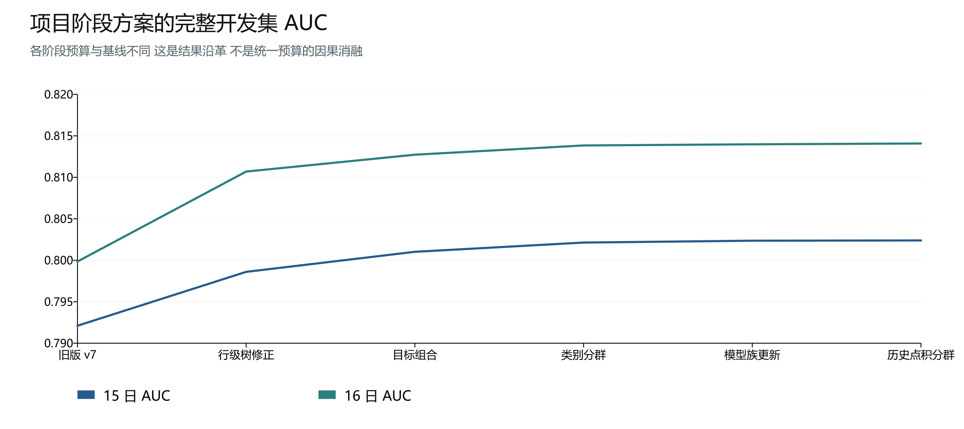
图 3 阶段方案在两个完整开发日上的 AUC
相对旧 v7，当前审计结果在 15 日提高约 0.010283，16 日提高约 0.014232。这是项目方案沿革的整体结果，包含不同训练预算、候选搜索和基线继承，不能把差值归因给某个单独模块。
后续增益明显变小。历史点积分群相对前一语义分群方案仅提高约 0.000000412 和 0.000023403；按六位小数展示时，15 日两者都为 0.802389，因此精细核验应保留足够有效数字。

6 冻结神经特征与树分支实验
表 8 冻结表示的三种修正分支
树输入 | 新增神经维度 | 总维度 | 比较含义
上下文基线 | 0 | 395 | 24 类别与 371 数值
完整嵌入 | 138 | 533 | 实体 历史向量 乘积与点积
语义筛选 | 94 | 489 | 在完整嵌入中筛选语义列
历史点积 | 6 | 401 | 仅历史与候选的六路点积

冻结教师采用 GatedCross166 与受保护用户日辅助分支。词表和教师只在外层训练日期拟合，但训练行嵌入并非逐个历史日期重新训练产生的时间 OOF 特征。因此这些试验检验的是外层时间约束下的冻结表示，而不能称为严格时间 OOF 的堆叠。
历史点积树使用全部负样本，正样本权重 5，深度 4 和 6 两臂，学习率 0.025、L2=80、subsample=0.8、border_count=32，随机种子 151711，保存 400、1,200 和 2,400 棵树检查点。最后使用深度 6、2,400 棵树的分支参与分群融合。
在最初的 refresh 基线上，历史点积树的全局候选最优回退为 base，两日未产生全局替换改善。将其转移到更强的 semantic 基线并按群体作用后，才形成当前小幅增益。不能声称单个 401 维树独立达到最终系统的 0.814079。

6 1 为什么保留较小的亲和度分支
从 138 维压缩到 6 维保留了清晰的历史候选相似关系，并减少额外表示。是否带来收益仍由完整开发集评分决定；结构更简洁并不自动等于效果更好。当前记录支持其作为特定群体的小幅修正。

7 历史点积分群的冻结与选择
每个日期生成 506 个完整候选，由 3 个修正臂、3 种融合模式、8 个权重和 7 个掩码形成 504 种组合，再加入 2 个控制。两日合计 1,012 个候选。流程先锁定两日所有候选预测哈希，再读取评分结果，以保留生成与选择的先后证据。
表 9 两日最优配方并不相同
字段 | 15 日选中配方 | 16 日选中配方
模型臂 | history_dot_d6 | history_dot_d6
掩码 | user_no_past_ad_click | task_at_most_100_prior_rows
融合模式 | add_within | replace_global
权重 | 0.0125 | 0.1
完整日 AUC | 0.802389597327 | 0.814078774236

15 日只修正没有历史广告点击的用户，并在用户内中心化后以 0.0125 加到基线 Logit。16 日对历史任务曝光数不超过 100 的行进行尺度对齐的 Logit 替换混合，权重为 0.1。17 日沿用 16 日已选配方，历史掩码使用真实截至 16 日的数据更新。
先冻结后评分可以避免在同一次候选生成时边看分数边改预测，但仍进行了多次候选比较。两日期分别选出的最优值包含选择偏差，不能作为一个统一配方的完全独立泛化估计。
最终 17 日验证对神经编码、特征、模型、分群和融合公式做独立重放，与导出概率最大差异为 5.551115123125783×10⁻¹⁷。此数证明复算一致性，不是 17 日真实 AUC 的置信度。
表 10 最终交付核验与平台反馈
17 日导出项目 | 核验结果
行数与原始行序 | 404,182 行 已验证
CSV 回读 | id 与 pctr 回读一致
模型训练截止日 | 保存修正模型截至 20191115
历史统计截止日 | 可使用真实 20191116
17 日真实标签 | 未读取反推标签
平台成绩 | 0.81635 用户反馈

8 未完成记录与实验结论的边界
表 11 未纳入当前最佳比较的记录
实验或分支 | 现有证据状态 | 报告处理
full_negative_dense_context_lgb_v1 | 未形成完整两日 verification | 不计入最佳 AUC
compose_dense_context_checkpoint_masks_v1 | 无完整核验 AUC | 不计入改善
full_negative_context_no_ids_lgb_v1 | 有小样本与原生检查 无生产级两日结果 | 不把测试通过写成性能提升
旧 LightGBM embedding v3 | 中断或未完整核验 | 不推断未证明的崩溃根因

运行日志、已保存检查点、输入预检和小样本测试分别反映不同阶段的完成度。只有完整两日预测、行序与真实标签核对以及最终 AUC 核验通过，才能进入本报告的完整结果索引。报告整理时读取的是证据快照，不据此断言这些未完成队列当下仍在运行。
现有证据支持三个较稳妥的判断。第一，固定预算诊断中历史与曝光信息的收益在两天更一致。第二，冻结神经表示可以为树模型提供与直接 ID 记忆不同的关系输入，但需要针对基线和群体核验。第三，最终分群的最后一步改善很小，尚缺少独立日期和预先锁定统一配方的评估。
继续研究时应优先保留独立日期、锁定跨日统一配方，并同时观察 AUC 与概率校准。增加复杂网络或扩大搜索不能替代对时间边界、源域可用性和提交文件行序的确认。此建议不代表本次已执行新实验。

8 1 完整索引的阅读方式
后续四页列出全部 65 组通过两日结果筛选的运行记录。每组记录的分数依赖其各自基线，不能横向解释成同一基线下的独立增益。“基线”表示两天选中的名称均为 base；“候选”表示至少一天选中非 base 配方，也不自动证明两天均提升。

9 完整两日核验实验索引 1
本页列出第 1 至 17 组记录。完整原始记录位于 runs 下对应目录的 verification.json。
表 12 完整核验索引 第 1 部分
序号 | 运行目录名 | 15 日 AUC | 16 日 AUC | 选择
1 | audience_graph_ranker_v1 | 0.801458550 | 0.813135651 | 基线
2 | bayesian_daily_offset_v1 | 0.796991211 | 0.809992905 | 候选
3 | catboost_group_temperature_v1 | 0.798603415 | 0.810694603 | 候选
4 | catboost_within_ranker_v2 | 0.800811447 | 0.812568076 | 候选
5 | categorical_interactions_v1 | 0.801645237 | 0.813489240 | 基线
6 | cold_task_ranker_v1 | 0.801085841 | 0.812791877 | 候选
7 | compact_full_sample_ranker_v1 | 0.801458550 | 0.813185997 | 候选
8 | compact_lgb_rows_v1 | 0.801647173 | 0.813499342 | 基线
9 | compact_quality_daily_catboost_v1 | 0.799215532 | 0.811403906 | 候选
10 | compose_class_balance_masks_v1 | 0.802134553 | 0.813842529 | 候选
11 | compose_compact_dense_transfer_v1 | 0.799986508 | 0.812109801 | 候选
12 | compose_daily_objectives_v1 | 0.801020556 | 0.812728292 | 候选
13 | compose_dense_context_transfer_v1 | 0.799914477 | 0.811911334 | 候选
14 | compose_family_quantiles_v1 | 0.801682765 | 0.813614385 | 候选
15 | compose_full_negative_masks_v1 | 0.801938285 | 0.813718098 | 候选
16 | compose_full_quality_transfer_v1 | 0.798923234 | 0.811054932 | 候选
17 | compose_history_dot_embedding_masks_v1 | 0.802389597 | 0.814078774 | 候选

筛选要求：verification.status 为 passed，且 20191115 与 20191116 均有 AUC。各日期的原始行数和点击数已与完整开发日核对；preflight 等名称不意味着独立的最终模型。

10 完整两日核验实验索引 2
本页列出第 18 至 34 组记录。完整原始记录位于 runs 下对应目录的 verification.json。
表 13 完整核验索引 第 2 部分
序号 | 运行目录名 | 15 日 AUC | 16 日 AUC | 选择
18 | compose_neural_embedding_masks_v1 | 0.802322074 | 0.813954390 | 候选
19 | compose_probability_quantiles_v1 | 0.801645237 | 0.813627773 | 候选
20 | compose_quality_daily_transfer_v1 | 0.799159409 | 0.811207917 | 候选
21 | compose_rich_response_v1 | 0.795321386 | 0.809143196 | 候选
22 | compose_semantic_embedding_masks_v1 | 0.802389185 | 0.814055372 | 候选
23 | compose_snapshot_cold_v1 | 0.801098624 | 0.812791877 | 候选
24 | compose_transition_priors_v1 | 0.801647173 | 0.813499342 | 候选
25 | compose_unordered_masks_v1 | 0.801645237 | 0.813489240 | 候选
26 | conditional_daily_trees_v1 | 0.797789714 | 0.810267214 | 候选
27 | conditional_daily_v1 | 0.797772833 | 0.810267214 | 基线
28 | conditional_position_v1 | 0.795321386 | 0.809007274 | 候选
29 | cross_user_pair_ranker_v1 | 0.801076083 | 0.812754656 | 候选
30 | daily_auc_pair_ranker_v1 | 0.801017676 | 0.812705467 | 候选
31 | daily_binomial_rate_v1 | 0.800985584 | 0.812728292 | 候选
32 | dense_context_rows_v1 | 0.797774194 | 0.810617979 | 候选
33 | firstday_task_ranker_v1 | 0.801120810 | 0.812766499 | 候选
34 | full_negative_class_balance_v1 | 0.802084102 | 0.813719584 | 候选

筛选要求：verification.status 为 passed，且 20191115 与 20191116 均有 AUC。各日期的原始行数和点击数已与完整开发日核对；preflight 等名称不意味着独立的最终模型。

11 完整两日核验实验索引 3
本页列出第 35 至 51 组记录。完整原始记录位于 runs 下对应目录的 verification.json。
表 14 完整核验索引 第 3 部分
序号 | 运行目录名 | 15 日 AUC | 16 日 AUC | 选择
35 | full_negative_context_v2 | 0.801870169 | 0.813680679 | 候选
36 | full_negative_history_dot_embeddings_v1 | 0.802358687 | 0.813980360 | 基线
37 | full_negative_neural_embeddings_v2 | 0.801981060 | 0.813757602 | 候选
38 | full_negative_prior_offset_v1 | 0.801943804 | 0.813718098 | 候选
39 | full_negative_semantic_embeddings_v1 | 0.802322074 | 0.813954390 | 基线
40 | full_quality_row_catboost_v1 | 0.798884194 | 0.810701136 | 候选
41 | full_rich_negative_v2 | 0.801706769 | 0.813644932 | 基线
42 | full_rich_pair_ranker_v2 | 0.801706769 | 0.813644932 | 基线
43 | group_event_posterior_v1 | 0.801706769 | 0.813644932 | 候选
44 | group_temperature_joint_v1 | 0.797772833 | 0.810267214 | 候选
45 | group_temperature_v1 | 0.797772833 | 0.810267214 | 候选
46 | grouped_catboost_residual_v1 | 0.798664338 | 0.811038242 | 候选
47 | news_quality_daily_v1 | 0.797090951 | 0.810073282 | 候选
48 | pointwise_compact_v1 | 0.801645237 | 0.813489240 | 基线
49 | profile_response_ranker_v1 | 0.801458550 | 0.813135651 | 基线
50 | quality_daily_catboost_v1 | 0.798870112 | 0.811184106 | 候选
51 | quality_daily_neural_v1 | 0.799159409 | 0.811207917 | 基线

筛选要求：verification.status 为 passed，且 20191115 与 20191116 均有 AUC。各日期的原始行数和点击数已与完整开发日核对；preflight 等名称不意味着独立的最终模型。

12 完整两日核验实验索引 4
本页列出第 52 至 65 组记录。完整原始记录位于 runs 下对应目录的 verification.json。
表 15 完整核验索引 第 4 部分
序号 | 运行目录名 | 15 日 AUC | 16 日 AUC | 选择
52 | refresh_family_quantiles_v1 | 0.802358687 | 0.813980360 | 候选
53 | rich_augmented_rows_v1 | 0.797167436 | 0.810073282 | 候选
54 | rich_row_catboost_v1 | 0.798603415 | 0.810694603 | 候选
55 | rolling_news_latent_v1 | 0.794513071 | 0.809007274 | 基线
56 | rolling_previous_app_v1 | 0.794344597 | 0.809007274 | 候选
57 | rolling_rich_count_v1 | 0.794774107 | 0.809104290 | 候选
58 | row_deepfm_v2 | 0.801676404 | 0.813625120 | 候选
59 | snapshot_pair_ranker_v1 | 0.801091735 | 0.812759328 | 候选
60 | sparse_cross_ranker_v1 | 0.801645237 | 0.813489240 | 基线
61 | task_audience_rate_v1 | 0.801235066 | 0.813135651 | 候选
62 | task_audience_row_ranker_v1 | 0.801458550 | 0.813135651 | 候选
63 | transition_posterior_v1 | 0.801647173 | 0.813631535 | 候选
64 | unordered_snapshot_ranker_v1 | 0.801458550 | 0.813185997 | 基线
65 | within_user_ranker_v1 | 0.800802391 | 0.812511207 | 候选

筛选要求：verification.status 为 passed，且 20191115 与 20191116 均有 AUC。各日期的原始行数和点击数已与完整开发日核对；preflight 等名称不意味着独立的最终模型。

13 实验来源与复核入口
[E1] 固定预算诊断实验协议
E:/AI/ml/大作业上传/analysis/dataset_diagnosis_20261031/EXPERIMENT_PROTOCOL.md
[E2] 22 个诊断实验的实际逐项结果
E:/AI/ml/大作业上传/analysis/dataset_diagnosis_20261031/ablation_comparison.csv
[E3] 配对差值 用户聚类近似区间及限定
E:/AI/ml/大作业上传/analysis/dataset_diagnosis_20261031/leave_group_out.csv
[E4] 行级树修正阶段结果
E:/AI/ml/大作业上传/analysis/day16_auc082_20261102/runs/rich_row_catboost_v1/verification.json
[E5] 类别权重分群阶段结果
E:/AI/ml/大作业上传/analysis/day16_auc082_20261102/runs/compose_class_balance_masks_v1/verification.json
[E6] 最终点积分群之前的语义基线
E:/AI/ml/大作业上传/analysis/day16_auc082_20261102/runs/compose_semantic_embedding_masks_v1/verification.json
[E7] 最后一轮候选配方与生成协议
E:/AI/ml/大作业上传/analysis/day16_auc082_20261102/runs/compose_history_dot_embedding_masks_v1/protocol.json
[E8] 两日完整候选的评分前哈希锁定
E:/AI/ml/大作业上传/analysis/day16_auc082_20261102/runs/compose_history_dot_embedding_masks_v1/predictions_locked.json
[E9] 历史点积分群两日完整核验
E:/AI/ml/大作业上传/analysis/day16_auc082_20261102/runs/compose_history_dot_embedding_masks_v1/verification.json
[E10] 开发集最终独立审计
E:/AI/ml/大作业上传/output/two_day_auc_targets_20261102/independent_target_audit.json
[E11] 17 日导出及独立重放
E:/AI/ml/大作业上传/output/current_best_20191117_20261103_v10/verification.json
[E12] 17 日最佳模型平台 AUC 0.81635
2026 年 11 月 4 日用户反馈

